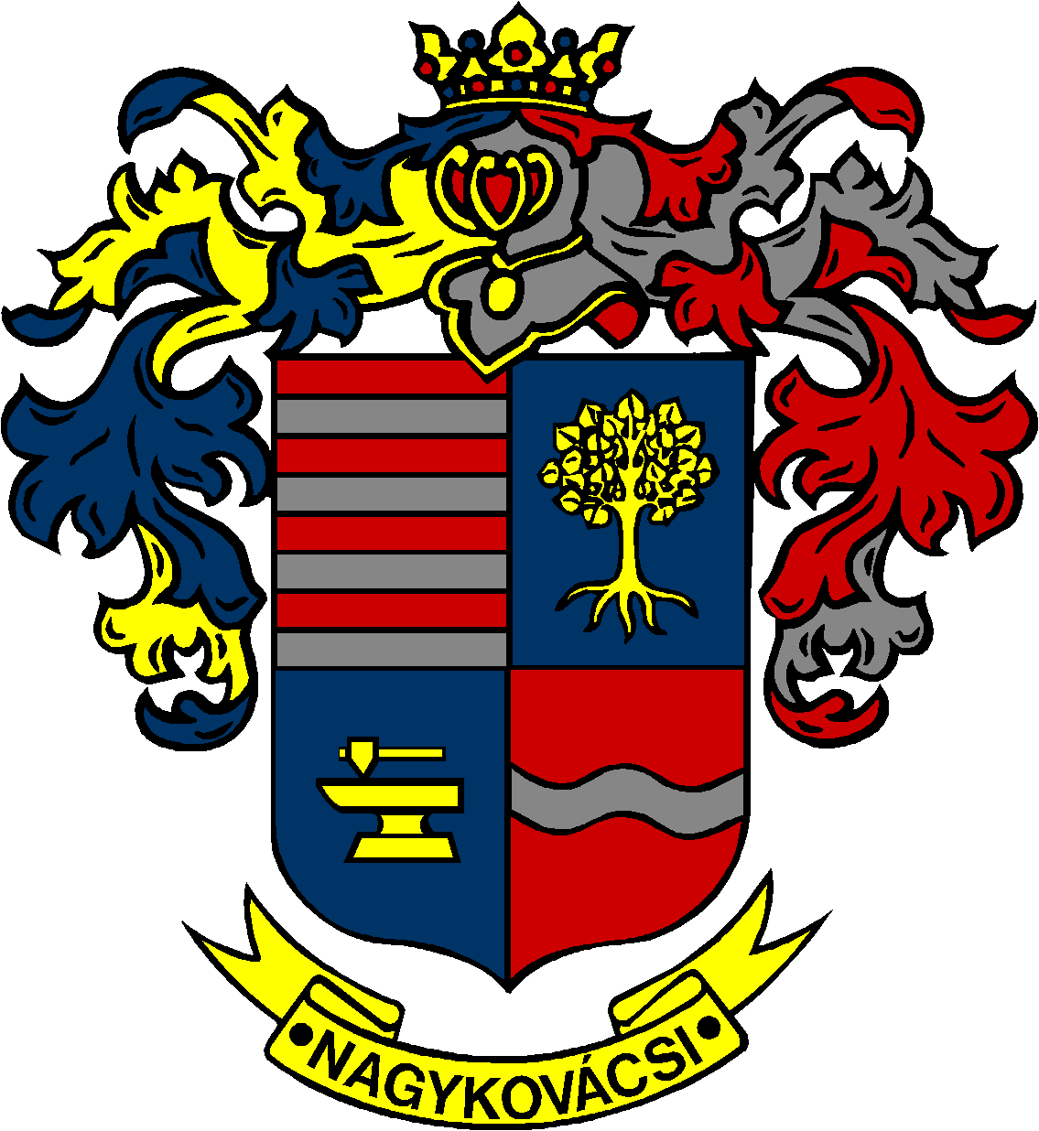

NAGYKOVÁCSI NAGYKÖZSÉG ÖNKORMÁNYZATA

ÜGYRENDI BIZOTTSÁG

ELNÖKE

MEGHÍVÓ

**Nagykovácsi Nagyközség Önkormányzat**

**Ügyrendi bizottságának ülésére**

**Az ülés helye: Közbiztonsági Központ**

(2094 Nagykovácsi, Zsíroshegyi út 2/A.)

**Időpontja: 2024. november 18. (hétfő) 16 óra 45 perc**

**Napirend:**

***Nyílt ülés:***

1. **Nagykovácsi Nagyközség Önkormányzatának 2024. évi költségvetéséről szóló 2/2024. (II. 26.) önkormányzati rendeletének 3. sz. módosítása E – 108**

Előterjesztő: Kiszelné Mohos Katalin polgármester

Előadó: Perlaki Zoltán osztályvezető

Tárgyalja: ÜB, PB

1. **A helyi adókról szóló 20/2015. (XI. 30.) önkormányzati rendelet felülvizsgálata E – 100**

Előterjesztő: Kiszelné Mohos Katalin polgármester

Előadó: Grégerné Papp Ildikó jegyző

Tárgyalja: ÜB, PB

1. **Döntés a köztemetőről és a temetkezés rendjéről szóló 21/2022. (XI. 22.) önkormányzati rendelet felülvizsgálatáról és a meg nem váltott temetési helyek lezárásáról E – 92**

Előterjesztő: Kiszelné Mohos Katalin polgármester

Előadó: dr. Halmosi-Rokaj Odett aljegyző

Tárgyalja: ÜB, PB

1. **Döntés az önkormányzat tulajdonában lévő lakás és nem lakás célú helyiségek bérbeadásának feltételeiről szóló 23/2022. (XI. 22.) önkormányzati rendelet módosításáról E – 93**

Előterjesztő: Kiszelné Mohos Katalin polgármester

Előadó: dr. Halmosi-Rokaj Odett aljegyző

Tárgyalja: ÜB

1. **Döntés a Fővárosi Agglomeráció Önkormányzati Társulás Társulási Megállapodása módosításáról E – 94**

Előterjesztő: Kiszelné Mohos Katalin polgármester

Előadó: Grégerné Papp Ildikó jegyző

Tárgyalja: ÜB

1. **Döntés a Nagykovácsi Német Nemzetiségi Önkormányzattal kötött közigazgatási szerződés felülvizsgálatáról E – 95**

Előterjesztő: Kiszelné Mohos Katalin polgármester

Előadó: Grégerné Papp Ildikó jegyző

Tárgyalja: ÜB

***Zárt ülés:***

1. **Döntés az 1/938-17/2024. ügyiratszámú határozat ellen benyújtott fellebbezésről**

Előadó: Nagy Tímea osztályvezető

Tárgyalja: ÜB

Nagykovácsi, 2024. november 14.

Tegzes Endre sk.

bizottsági elnök